Модель коррекции агрессивного поведения
Мы составили модель (рисунок 1), где проследили все взаимоотношения, действия, причины на коррекцию агрессивного поведения дошкольников.
Исходя из модели, мы видим, что основное воздействие на развитие ребенка дошкольного возраста оказывают: родители, детский коллектив и педагогики. При формировании характера ребенка он может начать проявлять агрессию, а именно: психологическую, физическую, не идти не контакт, при этом ребенок может проявлять агрессию как на взрослых, так и на детей. Поэтому необходимо корректировать агрессивное поведение ребенка в следующих аспектах: игре, детско-родительских отношениях, вне детского сада, а точнее в различных коллективах, художественном творчестве.

Мы выделили 4 основных этапа коррекции:
1. ориентировочных
На данном этапе происходит знакомство педагога с детским коллективом, а также установление позитивных доверительных отношений. Отметим, что не только такие взаимоотношения должны возникнуть у педагога и детей, но и между детьми, при наличии уважения в коллективе, коррекция агрессивного поведения будет походить проще. Внедрение и повторение правил в коллективе, их повторение, а главное необходимо объяснить детям причину появления этих правил, и желательно чтоб дети самостоятельно, по направлению педагога их вывели и все согласились.

Рисунок 1.
Модель коррекции агрессивного поведения дошкольников.
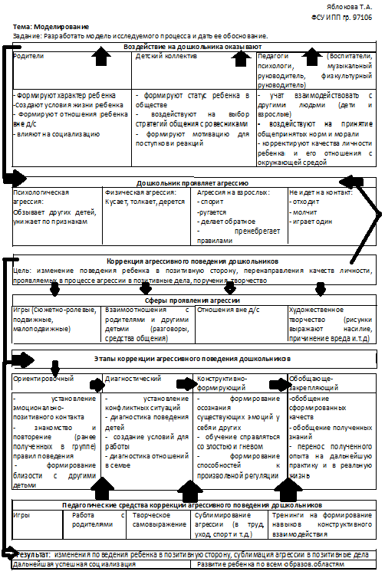
2. диагностических
На данном этапе происходит замер уровня агрессивного поведения в группе, для этого можно использовать различные методы: наблюдение, рисуночные методики, проблемный диалог и т.д. Так же необходимо увидеть причины агрессии, если она кроется в детско-родительских отношениях, страхах ребенка, то следует так же продиагностировать и семью.
3.конструктивно-формирующий
На данном этапе происходит сам этап коррекции, следует не только корректировать агрессивное поведение, но и осуществлять профилактику, при изменение поведения у одного из детей, другие могут негативно среагировать и провоцировать ребенка на конфликты.
Коррекция агрессивного поведения включает:
1. Обучение детей отреагированным конструктивным действиям в проблемных ситуациях.
2. Развитие контроля над эмоциями.
3. Обучение ребёнка дифференциации эмоций.
4. Формирование адекватной самооценки.
5. Развитие эмпатии.
6. Снижение уровня ситуативной и личностной тревожности
Существует множество средств коррекции агрессивных проявлений у детей дошкольного возраста, но одним из главных средств является игровая деятельность, так как она более эффективна в работе с дошкольниками. Игра является ведущим видом деятельности в этом возрасте и занимает одно из главных место в жизни ребенка. Вопросами игры занимались такие отечественные психологи и педагоги, как Л.А. Вегнер, А.В. Запорожец, А.Н. Леонтьев, А.П. Усова, Д.Б. Эльконин и другие. Игра, безусловно, подходит для коррекции агрессивных проявлений детей в дошкольном возрасте, так как она дает ребенку возможность учиться социальным нормам, также в ней развиваются представления об окружающем мире и отношениях между людьми, навыки сотрудничества. Игры помогают формированию и развитию разных качеств и умений у ребенка. Главной задачей педагога является не выявление и устранение причины возникновения агрессии, а обучение ребенка справляться с этой проблемой приемлемым для окружающих способом. В этом воспитателю помогает игра, способная оказывать влияние на всестороннее развитие личности ребенка и, соответственно, на коррекцию агрессивного поведения. С помощью игры ребенок может научиться управлять своим гневом, направляя его на безопасные предметы, распознавать и контролировать свои эмоциональные состояния. В ходе игры ребенок взаимодействует с другими ребятами, что положительно оказывает влияние на развитие его коммуникативных умений, и обучает его конструктивным способам выхода из конфликтных ситуаций. Игру можно использовать как прием обучения, с помощью которого у детей развиваются умения практического использования приобретенных знаний. Работа педагогов с агрессивными проявлениями детей дошкольного возраста должна проводиться в трех направлениях: 1) обучение агрессивных детей конструктивным способам выражения гнева; 2) обучение детей распознавать и контролировать эмоциональные состояния, а также владеть собой в ситуациях, которые провоцируют вспышки гнева; 3) формирование способности ребенка к развитию чувства эмпатии, доверия, сочувствия, сопереживания. В тоже время не стоит забывать о дыхательных и физических упражнениях по устранению гнева, о беседах, арт-терапиях, музыкальную терапию, телесно-ориентированная психотерапия
Все методы необходимо проводить как в групповых, так и в индивидуальной работе. Если ребенок испытывает страх и ему тяжело создать прочные взаимоотношения, то прежде всего работу надо строить на индивидуальных тренингах, что поможет ребенку больше раскрыться и через педагога выстроить свои взаимоотношения в коллективе.
4. обобщенно-закрепляющий
Опираясь на данные этапы, мы сможем достигнуть результата: изменение поведения ребенка в позитивную сторону.

